Resolução Guião Lab 02

Diogo Silva (104341) Marco Almeida (103440) Rafael Amorim (98197) Ricardo Antunes (98275)

2_1)

Este diagrama tem como cenário fazer compras online.

O consumidor pode já estar registado ou não.

* No caso de não estar registado este apenas pode **ver** os itens da loja e também proceder ao **registo** e de seguida a sua **autenticação**.
* Na eventualidade de já estar registado este pode **ver** itens, proceder à sua compra o que inclui também o **check-out**.

Ao realizar a compra esta depende de já ter visto algo a comprar e também depende de fazer o check-out.

O check-out necessita de ter autenticação, **provar a identidade** e os métodos de pagamento são o **PayPal** e o cartão de crédito.

2_2)

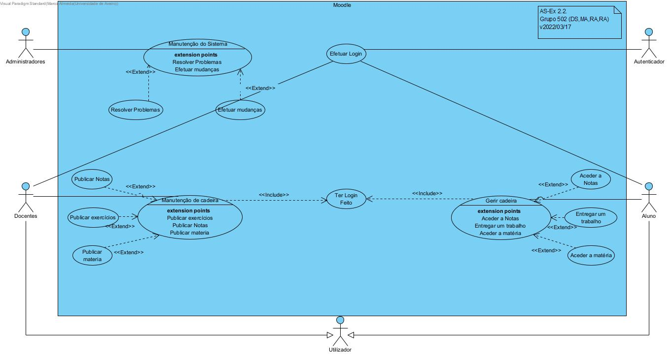

|  |  |
| --- | --- |
| Caso de utilização: | **#1: Publicar exercícios** |
| Breve descrição | O Docente cria uma nova tarefa para os alunos na página da disciplina. O trabalho fica disponível para os alunos e aceita entregas no formato e período que o Docente deve configurar. |

|  |  |
| --- | --- |
| Caso de utilização: | **#2: Publicar notas** |
| Breve descrição | O Docente cria uma nova publicação para os alunos na página da disciplina. Os alunos podem visualizar este recurso. |

|  |  |
| --- | --- |
| Caso de utilização: | **#3: Publicar matéria** |
| Breve descrição | O Docente cria um novo recurso para os alunos na página da disciplina, escolhendo como o apresentar. A matéria fica disponível e assim, visível, para os alunos como recurso de estudo. |

|  |  |
| --- | --- |
| Caso de utilização: | **#4: Aceder a notas** |
| Breve descrição | Os alunos podem visualizar documentos publicados pelo seu docente com informação relativa às suas avaliações. |

|  |  |
| --- | --- |
| Caso de utilização: | **#5: Entregar um trabalho** |
| Breve descrição | Os alunos podem submeter um documento que obedeça às restrições de envio (tamanho, quantidade de ficheiros, etc.) escolhidas pelo docente. |

|  |  |
| --- | --- |
| Caso de utilização: | **#6: Aceder a matéria** |
| Breve descrição | Os alunos podem visualizar documentos publicados pelo seu docente com informação relativa ao conteúdo da disciplina. |

|  |  |
| --- | --- |
| Caso de utilização: | **#7: Resolver problemas** |
| Breve descrição | Os administradores possuem o poder para conter e corrigir qualquer tipo de problema que esteja a afetar a plataforma. |

|  |  |
| --- | --- |
| Caso de utilização: | **#8: Efetuar mudanças** |
| Breve descrição | Os administradores possuem o poder para fazer alterações necessárias e implementar novas funcionalidades na plataforma. |

|  |  |
| --- | --- |
| Caso de utilização: | **#9: Efetuar login** |
| Breve descrição | Os docentes tal como os alunos devem efetuar login para que seja possível beneficiar do resto das funcionalidades da plataforma. O autenticador fica encarregue de realizar esta tarefa. |

2_3)

|  |  |
| --- | --- |
| Cenário | Entregar um trabalho |
| Atores | Primário: Aluno  Secundário: Docente |
| Breve descrição | O Aluno acede ao Moodle a partir do seu computador, seleciona a UC que contém o trabalho a realizar que foi disponibilizado pelo Docente e transfere ou abre os documentos respetivos para a sua realização.  Após a sua realização o Aluno envia os documentos para o Moodle e estes ficam disponíveis para o Docente. |
| Gatilho | O Docente indicar que existe um trabalho que necessita de ser realizado |
| Pré-condições | PRE-1. O Docente submete um trabalho para realizar  PRE-2. O Aluno tem acesso ao Moodle  PRE-3. O Aluno está inscrito na UC onde o trabalho foi colocado |
| Pós-condições | POST-1. Submeter o trabalho dentro do prazo.  POST-2. O Docente consegue aceder ao trabalho entregue sem problemas. |
| Fluxo base | 1. **Entrar no moodle**   O aluno acede à página do E-learning.   1. **Fazer a sua autenticação.**   É necessário fazer a autenticação/login para saber quem é a pessoa em questão e quais as suas unidades curriculares.   1. **Entrar na unidade curricular em questão**   O aluno acede à unidade curricular à qual tem de submeter o trabalho.   1. **Submeter o trabalho**   O aluno submete o trabalho, sendo necessário guardar as alterações. É possível, caso esteja dentro do prazo, fazer alterações e submeter novamente. |
| Fluxo alternativo | 1. **Comprimir ficheiros.** 2. **Ir buscar ficheiros ao github.** |
| Exceções | 1. **O aluno não está nesta UC** 2. **Sistema de autenticação indisponível** 3. **A entrega do trabalho está indisponível** |
| Requisitos especiais | 1. **É necessário haver um local para escolha de ficheiros do sistema de ficheiros ou suportar drag-and-drop.** 2. **A autenticação com o IdP tem de responder em menos de 2 segundos.** |

2_4)

a)

Casos de utilização que é possível inferir do texto:

● receber emissão do CD por via eletrónica

● imprimir CD

● mostrar informação do utente quando recebe CD

● regista diagnósticos feitos e regista planos de tratamento dos utentes

b)

Ao analisar o diagrama de casos de utilização, é possível identificar alguns erros.

Selecionar o dente do odontograma pode ser considerado uma decomposição excessiva de detalhes que deveriam estar encapsulados. Assinar o CD em papel e cancelar CD é um falso caso de utilização uma vez que nunca foi referido essa informação no caso de estudo. Cheques-dentista é um nome que reflete o mecanismo técnico e não a intenção do ator e também pode ser considerado como uma decomposição funcional.

Para além destes problemas, devia estar um caso de utilização que não está no diagrama, que é a avaliação clínica. Este caso devia estar ligado ao Cheques-dentista por um include, visto que o CD não é emitido sem uma avaliação clínica.

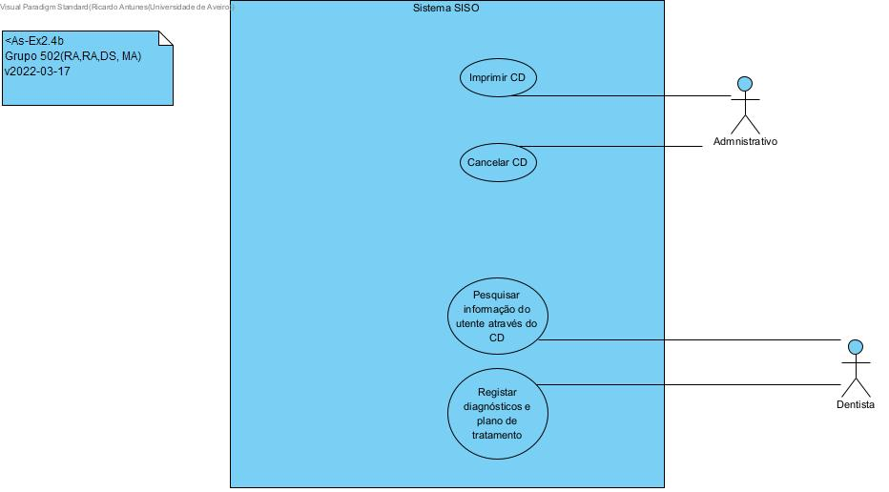

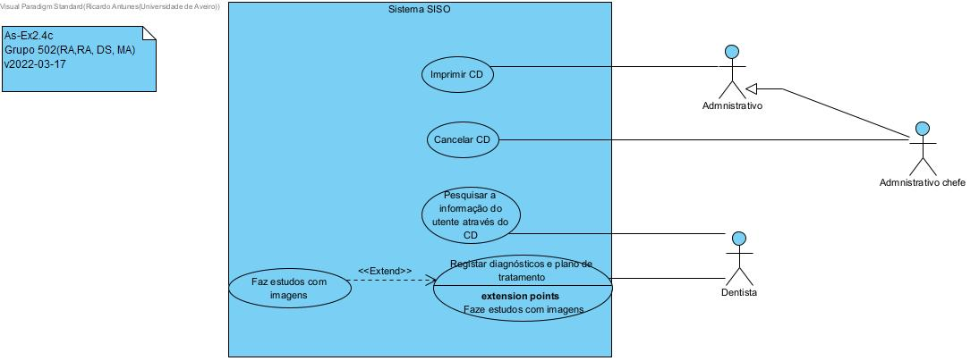c)

Neste diagrama é adicionado o ator Administrativo Chefe, uma vez que este tem a capacidade de poder cancelar o CD. É também implementado no diagrama um Extend, pois a partir do caso de utilização “Registar diagnósticos e planos de tratamento” pode ser executado também o caso de uso “fazer estudos com imagens”, por exemplo, registo de radiografias.